OBJAVA ZA MEDIJE

U HRVATSKOJ AKADEMIJI ZNANOSTI I UMJETNOSTI PREDSTAVLJENA KNJIGA HRVATSKI MUZEJ ARHITEKTURE

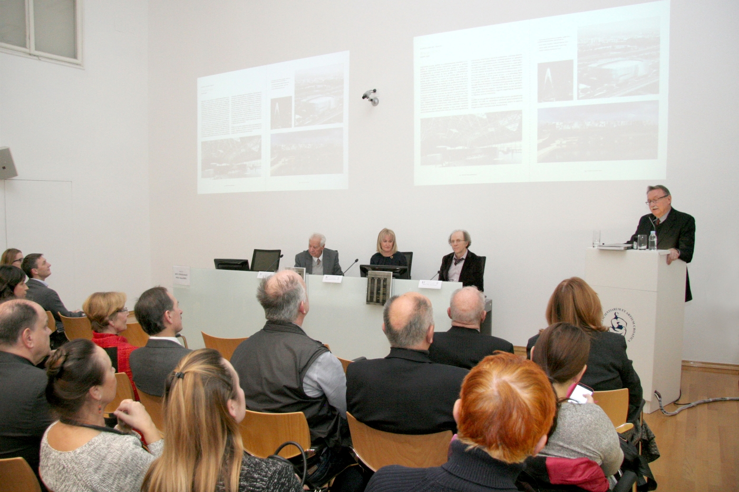

Zagreb, 24. siječnja 2019. – U Knjižnici Hrvatske akademije znanosti i umjetnosti u četvrtak 24. siječnja predstavljena je knjiga Hrvatski muzej arhitekture objavljena u izdanju HAZU, uz potporu Ministarstva kulture, Grada Zagreba, Hrvatske komore arhitekata i Udruženja hrvatskih arhitekata. Glavni i odgovorni urednik knjige je akademik Andrija Mutnjaković, a recenzenti su akademik Branko Kincl i akademik Velimir Neidhardt. Knjiga počinje nizom tekstova kojima se približava vrijeme i odnosi u kojima su se stvarali temelji na kojima je izgrađena ova Akademijina muzejsko-galerijska jedinica, osnovana 1995. Prvi u nizu je tekst akademika Zvonka Kusića Hrvatska akademija znanosti i umjetnosti - čuvar i promicatelj kulturnih vrijednosti. Slijedi tekst akademika Velimira Neidhardta Hrvatski muzej arhitekture – promotor međunarodne arhitektonske suradnje i akademika Andrije Mutnjakovića Hrvatski muzej arhitekture – memorija hrvatske arhitektonike. Središnji dio knjige koji govori o samom Muzeju, Hrvatski muzej arhitekture HAZU, napisala je Dubravka Kisić, kao i tekstove o pohranjenoj građi Planoteka Kabineta za arhitekturu i urbanizam HAZU, Arhiv Majstorske radionice za arhitekturu Drage Iblera i Drage Galića i Osobni arhivski fondovi arhitekata, u koautorstvu s Marinom Smokvinom. Prezentaciju građe u ovom dijelu knjige osmislile su Borka Bobovec, Tamara Bjažić Klarin, Iva Ceraj, Ana Kršinić Lozica, Maja Kućan, Ivana Nikšić Olujić i Ana-Marija Zubović. U posljednjem dijelu knjige su tekstovi koji daju uvid u tiskane materijale Muzeja, Izdavačka djelatnost Hrvatskog muzeja arhitekture HAZU Borke Bobovec i Zbirka plakata Hrvatskog muzeja arhitekture Ive Ceraj. Na kraju knjige dat je presjek događanja u Muzeju od 1995.do 2015. koji su priredile Dubravka Kisić i Marina Smokvina. Na samom kraju akademik Mutnjaković, voditelj Muzeja, dao je program razvoja kojim će započeti sljedeće razdoblje.
Na predstavljanju knjige uvodno je govorio predsjednik HAZU akademik Velimir Neidhardt koji je podsjetio na važnost zgrade Hrvatskog muzeja arhitekture, smještenog u nekadašnjoj vili Ehrich u Ulici Ivana Gorana Kovačića u kojoj je svoju majstorsku radionicu držao slavni arhitekt Drago Ibler, a nakon njega Drago Galić. To je bio glavni motiv da se nakon 1990. zgrada sačuva za potrebe arhitekture i uredi kao muzej.
Tajnik Razreda za likovne umjetnosti akademik Mladen Obad Šćitaroci spomenuo je da Hrvatska akademija u svom sastavu ima šest muzejsko-galerijskih jedinica koje su u 2018. organizirale 21 izložbu. Govoreći o osnutku Hrvatskog muzeja arhitekture, kazao je da je ideja rođena u vrijeme Domovinskog rata kada su stradala mnoga djela hrvatske arhitekture i urbanizma. Podsjetio je da se ove godine navršava sto godina otkako je u Akademiju kao prvi od arhitekata za člana izabran Martin Pilar koji je osnovao i Kabinet za arhitekturu i urbanizam iz kojeg je nastao i Hrvatski muzej arhitekture.
Upraviteljica Hrvatskog muzeja arhitekture doc. dr. sc. Borka Bobovec istaknula je da se koncepcija Muzeja zasniva na programskom tekstu arhitekta akademika Miroslava Begovića prema kojem je njegov smisao sustavno prikupljanje, čuvanje, stručna zaštita, stručna i znanstvena obrada i prezentiranje arhitektonskih crteža, planova i nacrta kako bi prikupljena arhitektonska dokumentacija, kao dio nacionalne i opće kulturne baštine, služila kulturnim i znanstvenim potrebama naroda i bila sačuvana za buduće naraštaje. „Do 2015. prikupljeno je 87 osobnih arhivskih fondova arhitelata. Danas muzejski fond sadrži oko 150.000 primjeraka muzejske građe hrvatskih i stranih arhitekata – nacrta, crteža, maketa, rukopisa, studija, publikacija, digitalnih zapisa i sličnog. U proteklom razdoblju Muzej je organizirao 94 izložbe i 45 raznih događanja (znanstveni skupovi, prezentacije,radionice, predavanja i slično) te objavio 72 publikacije. Osnova zbirke Hrvatskog muzeja arhitekture pretežno je formirana od pojedinačnih djela i cjelovitih opusa hrvatskih arhitekata, koju su sami arhitekti ili njihovi nasljednici darovali Muzeju na trajnu pohranu, arhivsku obradu i postupno znanstveno istraživanje te publiciranje. Veći dio tih darovnica sadrži nacrte i prateće dokumente prikazane na pausu ili kopijama na papiru te maketama, s time da je u novije vrijeme sve više darovnica obrađeno u digitalnom mediju.
Voditelj Muzeja akademik Andrija Mutnjaković istaknuo je da se muzeji uvijek osnivaju na temelju postojeće građe, a u slučaju Hrvatske akademije, ona je arhitektonsku dokumentaciju skupljala od 1917. i od tada brinula o hrvatskoj arhitekturi. Podsjetivši da Muzej sadrži građu iz 20. stoljeća, kazao je da je Hrvatska baštini i arhitekturu antike, romanike i renesanse. Stoga će Muzej pokušati prikupti građu i iz tih razdoblja ili o njima objaviti publikacije kako bi prikazao hrvatsku arhitekturu u cijelom vremenu njenog postojanja.

Marijan Lipovac
Ured za odnose s javnošću i medije HAZU

